***Кроссворд «Великая Отечественная война»***

Автор:

воспитатель

Грехова Н.А.

**Цель:** формирование и активизация словаря детей посредством ознакомления с событиями Великой Отечественной Войны.

|  |  |  |  |  |  |  |  |  |  |  |  |  |  |  |  |  |  |  |  |  |  |  |
| --- | --- | --- | --- | --- | --- | --- | --- | --- | --- | --- | --- | --- | --- | --- | --- | --- | --- | --- | --- | --- | --- | --- |
|  |  |  |  |  |  |  |  |  |  | 1 |  |  |  |  |  |  |  |  |  |  |  |  |
|  |  |  |  |  |  |  |  |  |  |  |  |  |  |  |  |  |  |  |  |  |  |  |
|  |  |  |  |  |  | 2 |  | 2 |  |  |  |  |  |  |  |  |  |  |  |  |  |  |
|  |  |  |  |  |  |  |  |  |  |  |  |  |  |  |  |  |  |  |  |  |  |  |
|  |  |  |  |  |  |  |  |  |  |  |  |  |  |  |  |  |  |  |  |  |  |  |
|  |  |  |  |  | 3 | 3 |  |  |  |  |  | 4 |  |  |  |  |  |  |  |  |  |  |
|  |  |  |  |  |  |  |  |  |  |  |  |  |  |  |  |  |  |  |  |  |  |  |
|  |  |  |  |  |  |  |  | 4 |  |  |  |  |  |  |  |  |  |  |  |  |  |  |
|  |  |  |  |  |  |  |  |  |  |  |  |  |  |  |  |  |  |  |  |  |  |  |
|  |  |  |  |  |  |  |  |  |  |  |  |  |  |  |  |  | 8 |  |  |  |  |  |
|  |  |  |  |  |  |  |  |  |  |  |  |  |  |  |  |  |  |  |  |  |  |  |
| 5 |  |  | 6 |  |  |  |  |  |  |  | 7 |  |  |  |  |  |  |  |  |  |  |  |
|  |  |  |  |  |  |  |  | 6 |  |  |  |  |  |  |  |  |  |  |  |  |  |  |
|  |  |  |  |  |  |  |  |  |  |  |  |  |  |  |  |  |  |  |  |  |  |  |
|  |  |  |  |  |  |  |  |  |  |  | 8 |  |  |  |  |  |  |  |  |  |  |  |
|  |  |  |  |  |  |  |  |  |  |  |  |  |  |  |  |  |  |  |  |  |  |  |

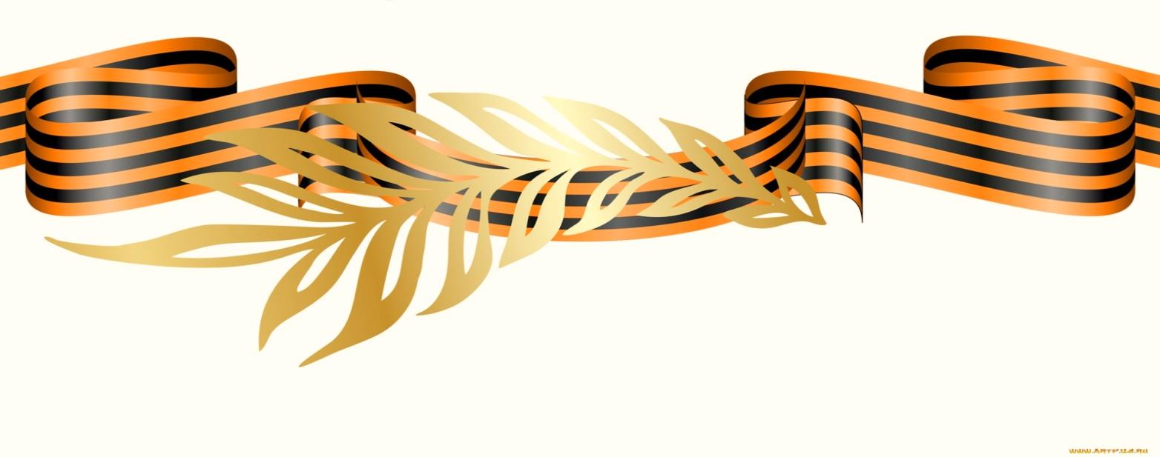

По вертикали:

1. Бывает противотанковая и противопехотная (мина)

2. Так называли солдатскую рубашку (гимнастёрка)

3. Там лечат раненых солдат (госпиталь)

4. Кто управляет самолетом (пилот)

5. Что стреляет ядрами (пушка)

6. Вручают как награду за отвагу (орден)

7. Место, в котором находится солдат во время боя (окоп)

8. Этот снаряд может быть и фруктом (граната)

По горизонтали:

1. Награда, которую вручали героям войны (медаль)

2. Знаки отличия военных (погоны)

3. Сигнал к атаке (огонь)

4. На чём сражались в небе (самолёт)

5. Головной убор солдата (пилотка)

6. По-другому можно сказать «наступление» (атака)

7. То, что остается от патрона после выстрела (гильза)

8. С чем прыгают с самолета (парашют)

